Nejnovější vědecké poznatky o změně klimatu

PŘEDMLUVA – oddělit od zbytku textu

Informační list, který se Vám právě dostal do rukou, se věnuje nejdůležitějším poznatkům, které přinesla první část nové zprávy Mezivládního panelu pro změnu klimatu (IPCC).
V současné chvíli mají vědci už více než 95% jistotu, že za změnu klimatu jsou z větší části zodpovědní lidé. Spalováním fosilních paliv, průmyslovou výrobou a odlesňováním vypouštíme do atmosféry další a další emise skleníkových plynů, které způsobují oteplování planety, extrémy počasí a další doprovodné jevy.
To, že jsme za klimatickou změnu zodpovědní, však může být i dobrá zpráva – máme v rukou nástroje, jak její postup zpomalit a dopady zmírnit. Na tu část, které už zabránit nedokážeme, se pak musíme rozumně připravit.
Podobně jako většina ekologických problémů je i klimatická změna nespravedlivá. Chudé rozvojové státy potřebné nástroje v rukou nemají, chybí jim know-how nebo nezbytné prostředky. Přesto na ně dopady problému dolehnou nejhůře. Z toho důvodu na ně při řešení problému nesmíme zapomínat.
Jako platforma neziskových organizací, která se snaží vést otevřenou a věcnou debatu o změně klimatu, pokládáme za důležité poskytnou veřejnosti přehled poznatků, které poslední zpráva IPCC přinesla. Příjemné čtení.
Barbora Urbanová, Klimatická koalice

Boxík - Zpráva Pracovní skupiny I Mezivládního panelu pro změnu klimatu nebo-li IPCC (www.climatechange2013.org) obsahuje téměř 2500 stránek textu. Cituje více než 9200 vědeckých publikací, vycházející z milionů pozorování a více než 2 milionů gigabajtů numerických dat z klimatických modelů. Více než ¾ citovaných vědeckých publikací vyšlo po roce 2007. Na tvorbě tohoto prvního dílu Páté hodnotící zprávy se podílelo 259 hlavních a na 600 přispívajících autorů z 39 zemí a na tisíc expertů se účastnilo recenzního řízení.

Základní zjištění:
Jednoznačně dochází k oteplování klimatického systému.
V poslední době jsme se mohli setkat s názory, že se oteplování zastavilo. Není tomu tak. Změnu potvrzují všechny sledované faktory – zvyšuje se teplota na souši i v atmosféře, otepluje se oceán, snižuje se množství sněhu a ledu a stoupá hladina moří. Navíc každé z posledních 3 desetiletí bylo postupně nejteplejším od počátku pravidelného sledování v roce 1850.
Boxík - Citace: Sledování změn klimatického systému je postaveno na více nezávislých zdrojích. Náš výzkum současné vědy říká, že oceány i atmosféra se oteplily, množství sněhu a ledu kleslo, hladina moří stoupla a vzrostla i koncentrace skleníkových plynů. Profesor Qin Dahe, Čínská akademie věd.
Lidský vliv na změnu klimatu je prokázaný.
Už předchozí zpráva z roku 2007 označila s 90% pravděpodobností za hlavní příčinu současných změn lidskou činnost. Letošní zpráva tuto skutečnost dále potvrzuje. Je prakticky jisté (95 %), že lidský vliv je dominantní příčinou oteplování klimatického systému minimálně od poloviny 20. století. Tento fakt vychází ze zvyšujících se koncentrací skleníkových plynů, ze sledovaného oteplování a z našich ostatních znalostí o klimatickém systému.
Boxík: Máme jistotu.
Pravděpodobnost s jakou víme, že hlavním důvodem oteplování po roce 1950 je lidská činnost:
1995 → 50 %, 2001 → 66 %, 2007 → 90 %, 2013 → 95 %
Koncentrace oxidu uhličitého, metanu a oxidu dusného stouply na úroveň, jaká nepanovala během posledních 800 000 let.
Od počátku průmyslové revoluce došlo k výrazné proměně složení atmosféry. Stalo se tak na základě spalování fosilních paliv a změn ve využívání půdy (odlesňování atd.). Koncentrace oxidu uhličitého během této doby stoupla o 40 %, oxidu dusného o 20 % a metanu je více o 150 %. Tak vysoké koncentrace nepanovaly během posledních 800 000 let. Nejbližší období, ve kterém víme, že podobné hodnoty zřejmě existovaly, skončilo před zhruba 3 miliony let.
Nárůst koncentrace oxidu uhličitého v atmosféře způsobuje okyselování oceánů.
Okolo jedné třetiny emisí oxidu uhličitého se ukládá ve světových oceánech, což má za následek jejich okyselování. Od začátku průmyslové revoluce kleslo pH oceánu v průměru o 0,1 a již dnes tak zaznamenáváme zásadní negativní důsledky na život korálů a celých vodních ekosystémů. Do konce století pak podle toho, kolik emisí CO2 vyprodukujeme, klesne hodnota pH o dalších 0,06 až 0,32.
Úbytek ledu z pevnin
Nápadné zmenšování samostatných ledovců probíhá již dlouho. Na rozdíl od devadesátých let se ale už stejné množství ledu ztrácí i z ledového příkrovu Antarktidy a ještě více z ledového příkrovu Grónska. Úbytek hmotnosti obou ledových příkrovů se dramaticky zrychluje.
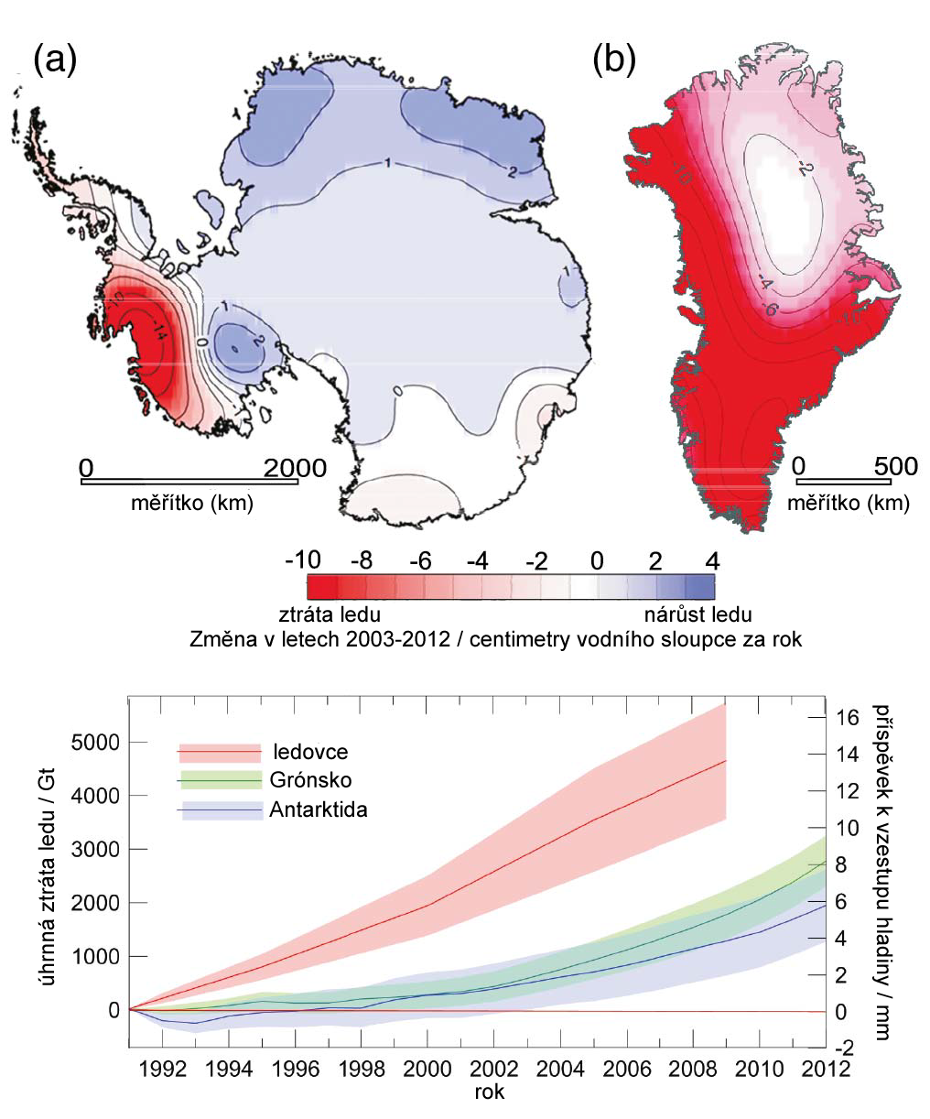
Úbytek ledu z Grónska a Antarktidy (obr. TS.3)
Úbytek ledu v Arktidě
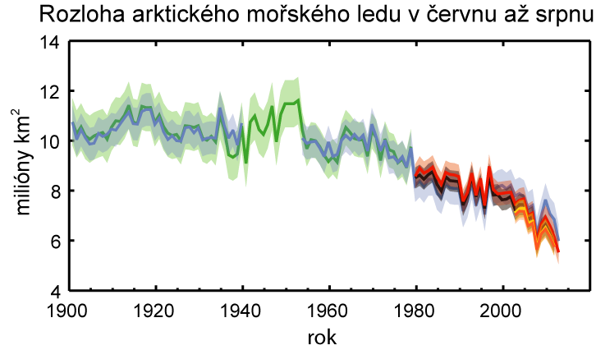
Průměrná rozloha mořského ledu v Arktidě během tří letních měsíců. Rozloha (oblast, kde je alespoň 15 % hladiny pokryto ledem) i tloušťka ledu na Severním oceánu se stále rychleji zmenšuje. (z obr. SPM3b)
Severní oceán už přestává být v létě a na podzim pokrytý ledem. Oteplování Arktidy se tím, jak její povrch tmavne, značně urychluje. Bezprecedentně teplá Arktida mění charakter počasí na celé severní polokouli.
Do konce 21. století se dále oteplí, mohlo by to být i o několik stupňů.
Bude-li růst emisí skleníkových plynů pokračovat jako doposud, může oteplení na konci století oproti jeho počátku dosáhnout až 3,7 ºC. Jen pokud emise klesnou do poloviny století k nule, může se v tomto období oteplit i méně než o jeden stupeň. Teoreticky je tedy stále možné udržet oteplení planety pod hranicí 2 ºC oproti druhé polovině 19. století. Překročení této hranice by znamenalo zásadní negativní dopady pro lidstvo a ekosystémy.
Zvětší se rozdíly mezi suchými a vlhkými oblastmi.
Místa, kde je dnes sucho, budou do budoucna sušší, zatímco na místech, kde je dnes srážek hodně, bude pršet ještě více. K tomuto principu však bude existovat řada regionálních výjimek. Zároveň můžeme očekávat častější a intenzivnější přívalové deště a vlny veder.
Boxík - Citace: Vlny veder se budou s nejvyšší pravděpodobností objevovat častěji a budou trvat déle. S oteplováním Země očekáváme, že dnes vlhké regiony budou získávat více srážek, zatímco sušší regiony budou ještě sušší. Ačkoliv bude existovat řada výjimek. Profesor Thomas Stocker, Univerzita Bern, Švýcarsko
Vzestup hladiny oceánů bude pokračovat.
Mezi lety 1901 a 2010 stoupla hladina oceánu o 19 cm. Stoupající teplota vlivem roztažnosti vody a úbytek ledu z pevnin povedou k jejímu dalšímu nárůstu. Odhad tohoto nárůstu se přitom od Čtvrté hodnotící zprávy prakticky zdvojnásobil. Pokud budou skleníkové emise pokračovat jako doposud, tak do roku 2100 hladina světových moří stoupne až o 98 centimetrů. Zvyšování hladiny bude nicméně pokračovat i dále. V oblastech, které jsou vzestupem hladiny už v tomto století ohroženy, dnes žije desetina světové populace.
Zpomalení změn bude vyžadovat podstatné a trvalé omezení emisí skleníkových plynů.
Další spalování fosilních paliv bude způsobovat další oteplování a změny ve všech oblastech klimatického systému. Čím více emisí vypustíme, tím dramatičtější budou i následné změny. Jedině podstatné a trvalé snížení emisí skleníkových plynů nás může ochránit před nebezpečnou změnou klimatu.
Uhlíkový rozpočet
Zpráva uvádí i vyčíslení našeho celkového uhlíkového rozpočtu. V případě, že celkově vypustíme do atmosféry méně než 800 miliard tun (Gt) uhlíku, pravděpodobně nedojde k většímu oteplení než o 2 ºC. Od konce 19. století jsme však už vypustili na 500 Gt. Více než polovinu přijatelného rozpočtu jsme tedy již vyčerpali, přičemž každý rok přidáváme dalších 10 Gt uhlíku.
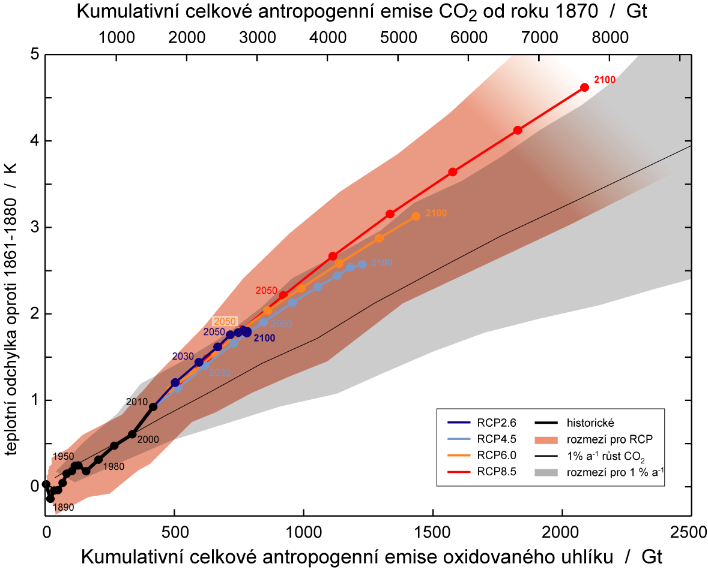
Teplotní anomálie během 20. a 21. století v závislosti na celkových emisích uhlíku v gigatunách (horní stupnice udává přepočet na gigatuny CO₂). Barevné křivky, které představují různé scénáře, uvažují i další skleníkové plyny. (obr. SPM.10)

Klima měníme na staletí dopředu.
Celkové emise skleníkových plynů zásadně ovlivní teplotu na konci 21. století a dále do budoucnosti. Celkem 15 - 40 % lidstvem produkovaného oxidu uhličitého zůstane v atmosféře 1000 let a více. Velká většina změn, které způsobujeme, proto bude probíhat během dalších staletí i pokud bychom zcela přestali produkovat oxid uhličitý.
Boxík - Citace: Na základě našich historických, současných a očekávaných budoucích emisí CO2 způsobujeme změnu klimatu, jejíž dopady přetrvají po dobu mnoha staletí i v případě, že emise oxidu uhličitého zcela přestanou. Profesor Thomas Stocker, University of Bern, Švýcarsko
Boxík - Co je to IPCC?
Mezivládní panel pro změnu klimatu (IPCC) je vědecké těleso, které třídí, shromažďuje a propojuje aktuální vědecké poznání v oblasti změny klimatu a jejích dopadů. IPCC neprovádí původní výzkum a nemonitoruje klimatická data. Panel byl založen roku 1988 na základě spolupráce Světové meteorologické organizace a Programu OSN pro životní prostředí. V pravidelných sedmiletých cyklech vydává souhrnné zprávy o stavu poznání. Za čtvrtou souhrnnou zprávu získal Panel v roce 2007 Nobelovu cenu míru.
IPCC se skládá ze tří pracovních skupin. První z nich se zabývá fyzikálními základy změny klimatu a historií zemského klimatu. Druhá skupina se věnuje dopadům a adaptačním strategiím a třetí skupina má na starost možnosti, jak změnu klimatu zmírňovat.
Výsledky pracovních skupin II a III budou zveřejněny v březnu a dubnu 2014. Publikování celé Páté souhrnné zprávy bude završeno na podzim 2014.

Klimatická koalice
Klimatická koalice je platformou českých nestátních neziskových organizací, které se zabývají zejména ochranou životního prostředí, rozvojovou spoluprací a humanitární pomocí. Její snahou je vést veřejnou diskusi o změně klimatu, o možnostech jejího zmírňování a o dopadech klimatické změny zejména v rozvojových zemích. Ze stejného důvodu se věnuje i popularizaci zpráv IPCC, které přinášejí důležitá poselství jak o aktuálním stavu poznání, tak o možnostech zmírňování a dopadech klimatické změny.
www.zmenaklimatu.cz

